ĐẠI HỌC ĐÀ NẴNG
ĐẠI HỌC BÁCH KHOA
KHOA CÔNG NGHỆ THÔNG TIN


PBL2: DỰ ÁN CƠ SỞ LẬP TRÌNH
Đề tài : ỨNG DỤNG QUẢN LÝ HOÁ ĐƠN VÀ NHÂN VIÊN CỦA MỘT CỬA HÀNG LAPTOP

SINH VIÊN THỰC HIỆN:
Lê Ngọc Hưng LỚP: 20T1 NHÓM: 20N10
Nguyễn Hữu Đức LỚP: 20T2 NHÓM: 20N10
GIẢNG VIÊN HƯỚNG DẪN: TS. Lê Thị Mỹ Hạnh

Đà Nẵng, 12-2021

LỜI MỞ ĐẦU
Đầu tiên, chúng em xin gửi lời cảm ơn chân thành tới TS Lê Thị Mỹ Hạnh đã giúp đỡ chúng em hoàn thành PBL2: đồ án Cơ sở lập trình này. Trong quá trình hướng dẫn chúng em làm đồ án, cô đã chỉ bảo và hướng dẫn tận tình cho chúng em những lý thuyết, cũng như các kỹ năng trong lập trình, cách giải quyết các vấn đề…
Mặc dù đã cố gắng hoàn thành đồ án trong phạm vi và khả năng cho phép nhưng chắc chắn sẽ không tránh khỏi những thiếu sót. Chúng em rất mong nhận được sự thông cảm, góp ý và tận tình chỉ bảo của quý Thầy Cô.

Lê Ngọc Hưng
Nguyễn Hữu Đức

MỤC LỤC
1
LỜI MỞ ĐẦU 2
MỤC LỤC 3
DANH MỤC HÌNH VẼ 4
1. GIỚI THIỆU ĐỀ TÀI 5
2. PHÂN TÍCH CHỨC NĂNG HỆ THỐNG 5
2.1. Quản lý hoá đơn của khách hàng 5
2.2. Quản lý nhân viên của cửa hàng 5
2.3. Quản lý khách hàng đã từng mua sắm tại cửa hàng 5
3. THIẾT KẾ CẤU TRÚC DỮ LIỆU 5
3.1. Phát biểu bài toán 5
3.2. Phân tích và ứng dụng cấu trúc dữ liệu trong hệ thống 5
4. PHÂN TÍCH HƯỚNG ĐỐI TƯỢNG VÀ TRIỂN KHAI HỆ THỐNG 5
4.1. Cấu trúc hệ thống hướng đối tượng (class, object, relation) 5
4.2. Kết quả 5
4.2.1. Giao diện chính của chương trình 5
4.2.2. Kết quả thực thi của chương trình 5
4.2.3. Nhận xét 5
KẾT LUẬN VÀ HƯỚNG PHÁT TRIỂN 5
a. Kết luận 5
b. Hướng phát triển 5
TÀI LIỆU THAM KHẢO 6
[1] Tên tác giả, Tên tài liệu, Tên nhà xuất bản, năm xuất bản 6
[2] Tên chủ sở hữu, Tên bài viết, url, ngày truy cập 6

DANH MỤC HÌNH VẼ

Hình 1. Danh sách liên kết……………………………………………………. 7
Hình 2. Tạo mới một node……………………………………………………. 7
Hình 3. Thêm một node vào danh sách liên kết………………………………. 8
Hình 4. Xoá một node ở đầu danh sách liên kết…………………………….. 8
Hình 5. Xoá một node ở cuối danh sách liên kết……………………………... 9
Hình 6. Lấy giá trị của 1 node ở vị trí bất kì…………………………………. 9
Hình 7. Tìm kiếm 1 node trong danh sách liên kết…………………………... 9
Hình 8. Cấu trúc hệ thống……………………………………………………. 10
Hình 9. Giao diện chính……………………………………………………… 10
Hình 10. Thêm một hoá đơn(1)………………………………………………. 11
Hình 11. Thêm một hoá đơn (2)……………………………………………… 11
Hình 12. In hoá đơn………………………....................................................... 12
Hình 13. Thay đổi thông tin hoá đơn…………………………………………. 12
Hình 14. Xuất tổng số doanh thu trong ngày…………………………………. 13
Hình 15. Thêm một nhân viên vào danh sách nhân viên…………………….. 13
Hình 16. Xoá một nhân viên khỏi danh sách…………………………………. 14
Hình 17. In danh sách nhân viên đang làm việc tại cửa hàng………………… 14
Hình 18. Thêm một khách hàng vào danh sách khách hàng…………………..14
Hình 19. In danh sách khách hàng……………………………………………. 15

GIỚI THIỆU ĐỀ TÀI
- Một cửa hàng kinh doanh laptop cần một ứng dụng để quản lý hoá đơn, nhân viên và khách hàng tại cửa hàng.
- Với mỗi đơn mua của khách hàng, nhân viên có thể nhập vào số thứ tự của đơn hàng, tên khách hàng, ngày mua hàng, số lượng máy.
- Thông qua ứng dụng, có thể quản lý được nhân viên đang làm việc tại cửa hàng, khách hàng đã mua hàng.

PHÂN TÍCH CHỨC NĂNG HỆ THỐNG

Quản lý hoá đơn của khách hàng
- Chức năng thêm đơn mua mới: nhập vào thông tin khách hàng, id máy, số lượng.
- Chức năng xóa đơn mua: cho phép nhân viên xóa đơn mua đã có trong tất cả các đơn mua đã thực hiện tại cửa hàng.
- Chức năng chỉnh sửa đơn mua: chỉnh sửa thông tin khách hàng, id máy hoặc số lượng máy đã mua.
- Chức năng in hóa đơn: In ra Id máy, tên máy, thông tin máy, số lượng, thành tiền.
- Chức năng xuất tổng số doanh thu trong ngày.
- Kết thúc một phiên làm việc, hóa đơn và tổng số doanh thu trong ngày sẽ được lưu vào file.

Quản lý nhân viên, khách hàng
- Chức năng thêm một danh sách nhân viên: nhập vào ID nhân viên, tên nhân viên, số điện thoại, chức vụ, ngày sinh, mức lương
- Chức năng xoá một nhân viên: cần biết chính xác ID của nhân viên cần xoá
- Chức năng xuất danh sách nhân viên
- Chức năng thêm một danh sách khách hàng: nhập vào ID khách hàng, số điện thoại, ngày sinh
-

THIẾT KẾ CẤU TRÚC DỮ LIỆU

Phát biểu bài toán
- Đầu vào của bài toán gồm một danh sách các loại laptop, thông tin laptop như ID, RAM/ROM, CPU, tên và giá của laptop.
- Người dùng có thể nhập vào số thứ tự của hoá đơn, tên khách hàng, ngày mua hàng, số lượng laptop.
- Để quản lý nhân viên và khách hàng, người dùng cần nhập một danh sách gồm:
+ Đối với nhân viên: cần nhập ID của nhân viên, họ tên, số điện thoại, chức vụ, ngày tháng năm sinh, mức lương.
+ Đối với khách hàng: Cần nhập ID của khách hàng, họ tên, số điện thoại, ngày tháng năm sinh của khách hàng.
+ Cả 2 danh sách này đều được lưu dưới dạng danh sách liên kết đơn.
- Kết thúc chương trình, ứng dụng in ra hoá đơn mà khách hàng đã mua và tổng số doanh thu trong ngày.

Phân tích và ứng dụng cấu trúc dữ liệu trong hệ thống
- Danh sách liên kết:
+ Danh sách liên kết đơn là một tập hợp các Node được phân bố động, được sắp xếp theo cách sao cho mỗi Node chứa “một giá trị” (Data) và “một con trỏ” (Next). Con trỏ sẽ trỏ đến phần tử kế tiếp của danh sách liên kết đó. Nếu con trỏ mà trỏ tới NULL, nghĩa là đó là phần tử cuối cùng của danh sách liên kết
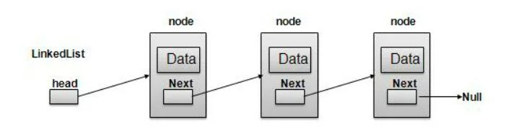
+ Tạo mới 1 node:
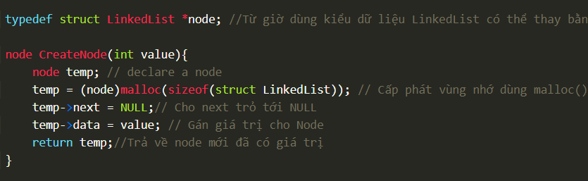
+ Thêm node vào danh sách liên kết:
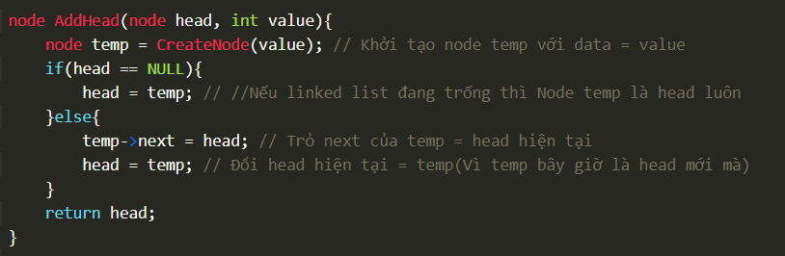
Thêm vào cuối:
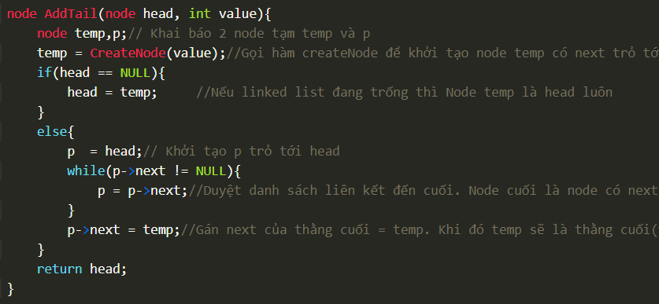
+ Xoá Node khỏi danh sách liên kết:
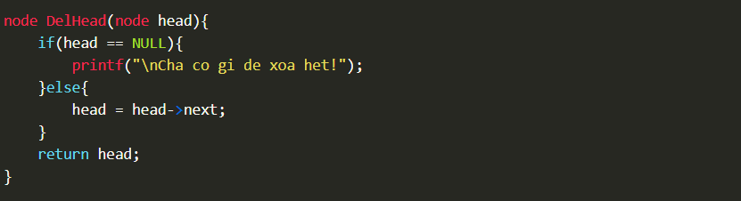
Xoá cuối:
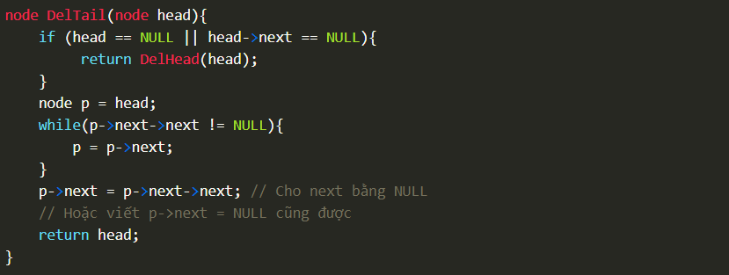
- Lấy giá trị ở vị trí bất kì:
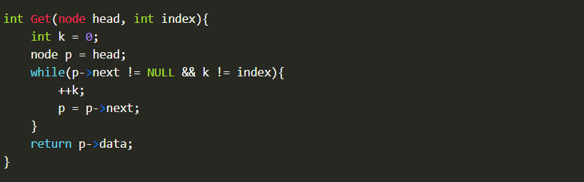
- Tìm kiếm trong danh sách liên kết:
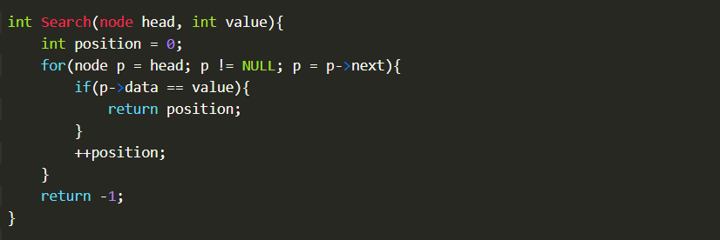

PHÂN TÍCH HƯỚNG ĐỐI TƯỢNG VÀ TRIỂN KHAI HỆ THỐNG

Cấu trúc hệ thống hướng đối tượng

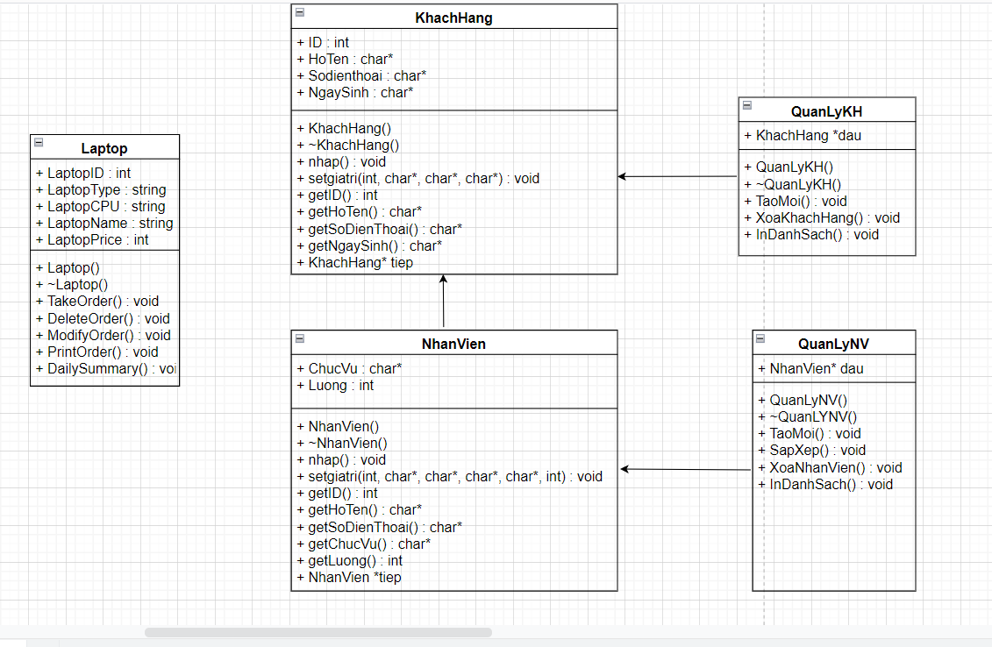

Kết quả

Giao diện chính của chương trình
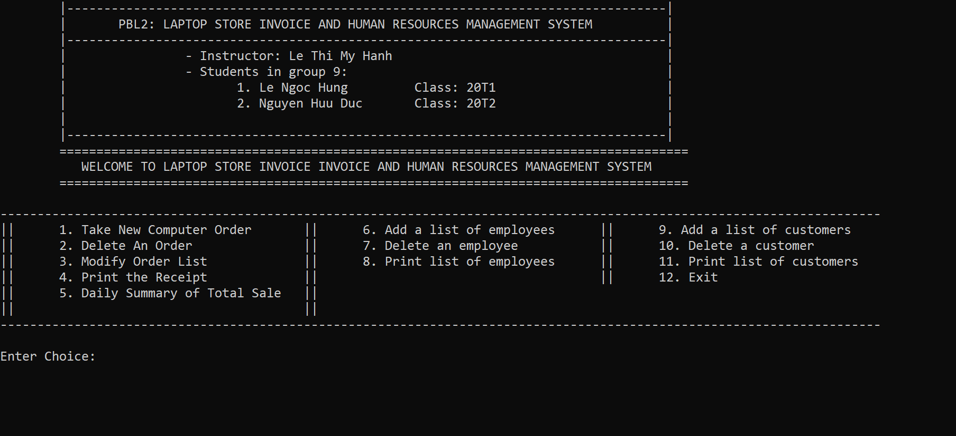

Kết quả thực thi của chương trình
- Thêm một hoá đơn:
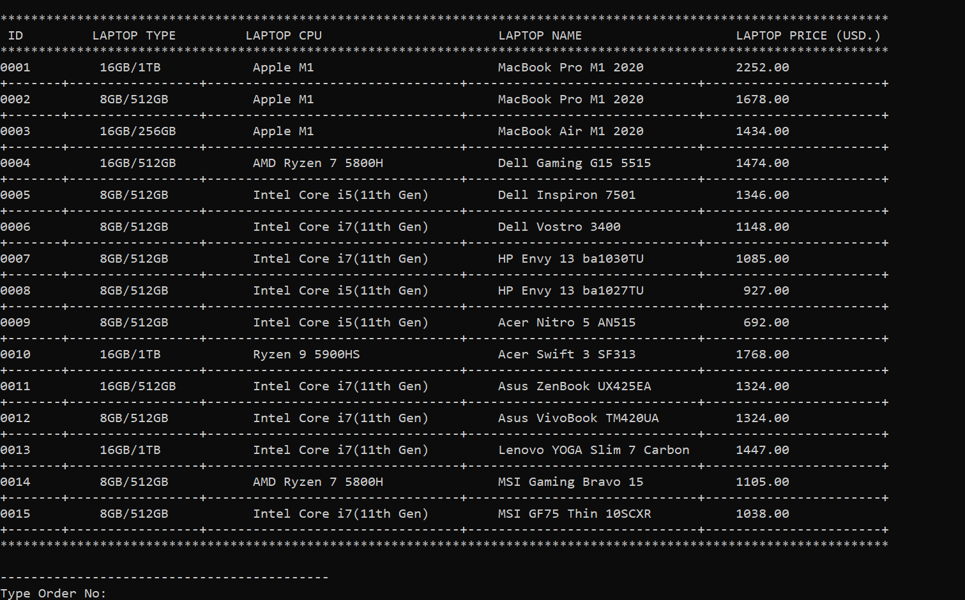
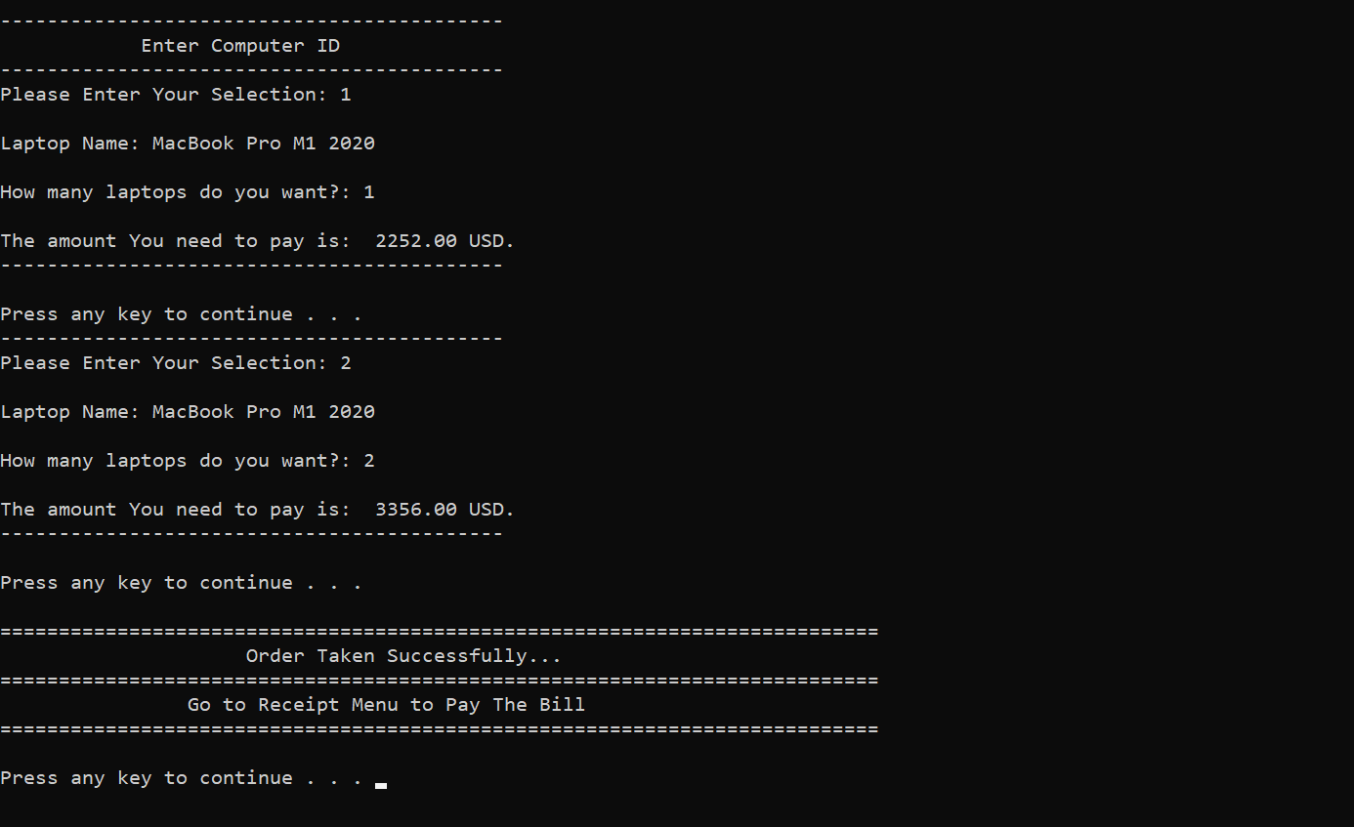

- In hoá đơn:
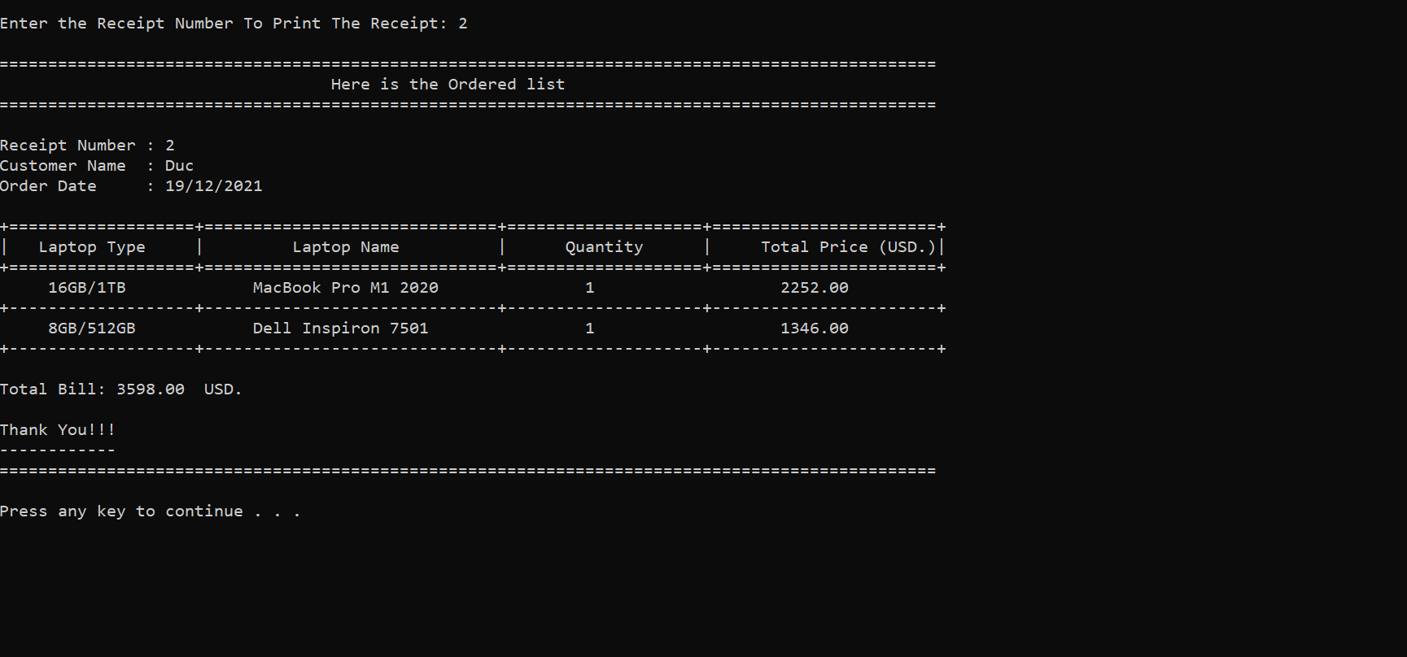
- Thay đổi thông tin hoá đơn:
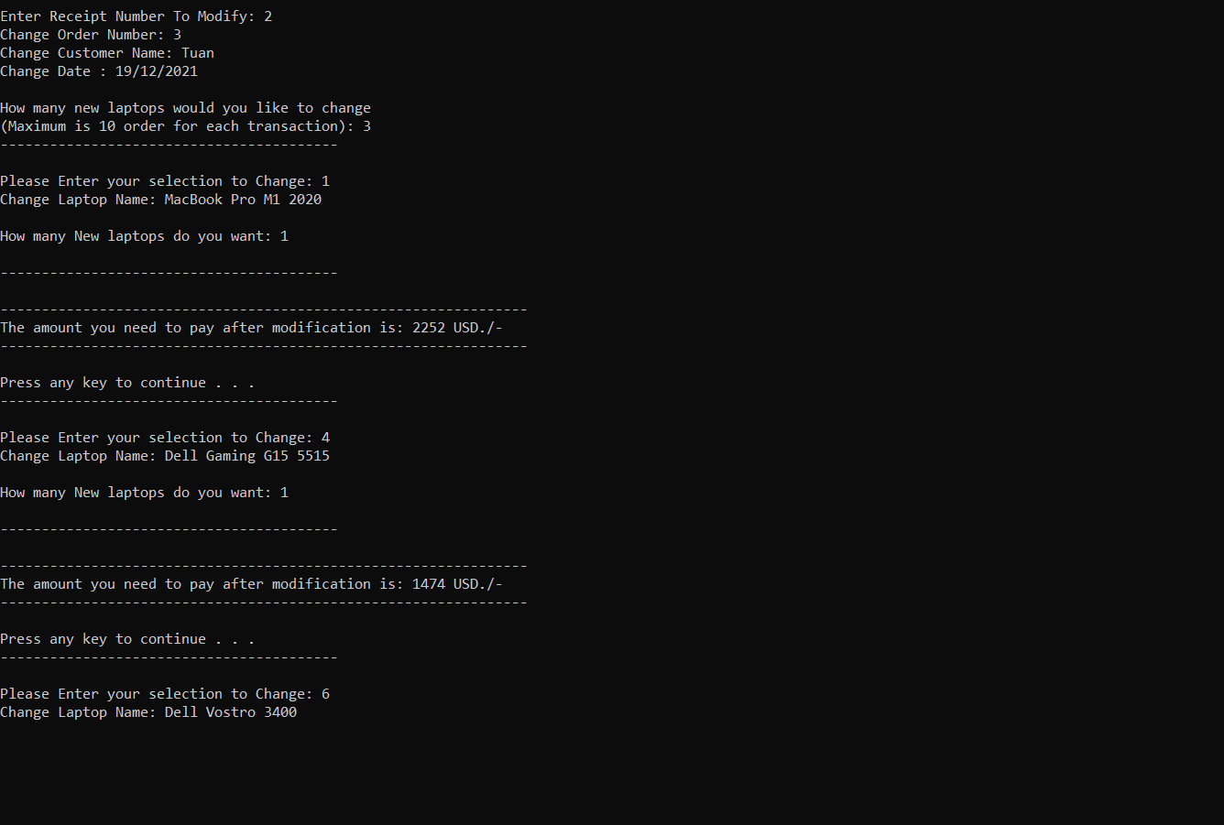

- Tổng số doanh thu trong ngày:
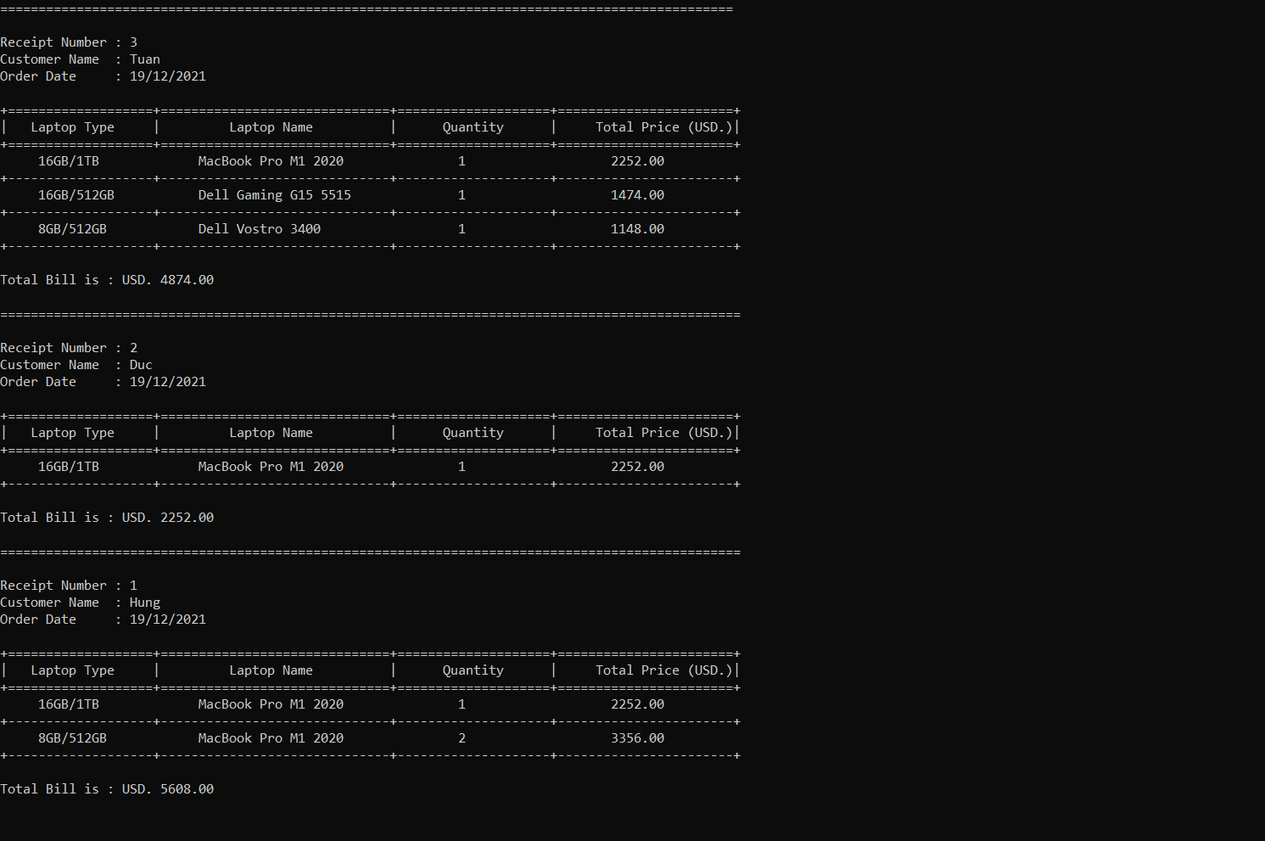
- Thêm một danh sách nhân viên:
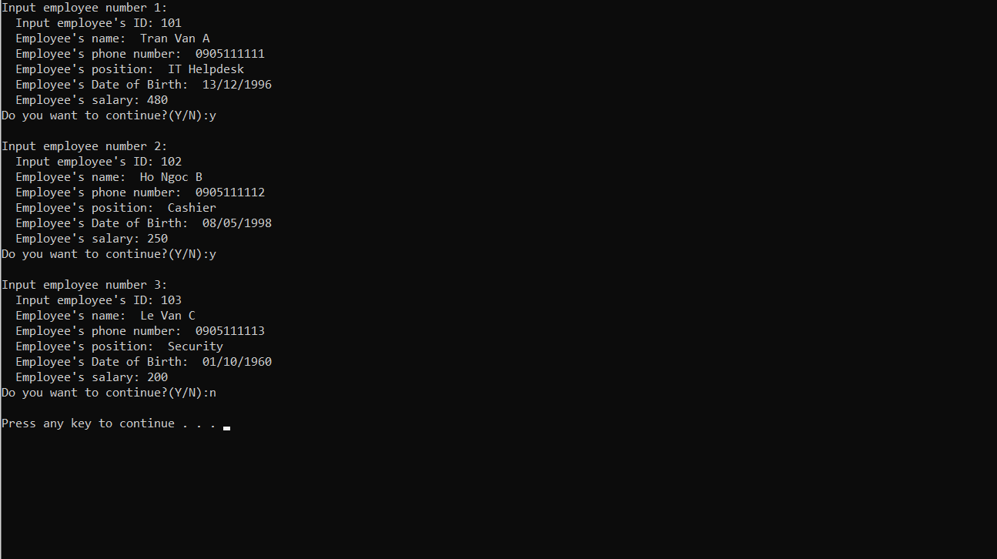

- In danh sách nhân viên tại cửa hàng:
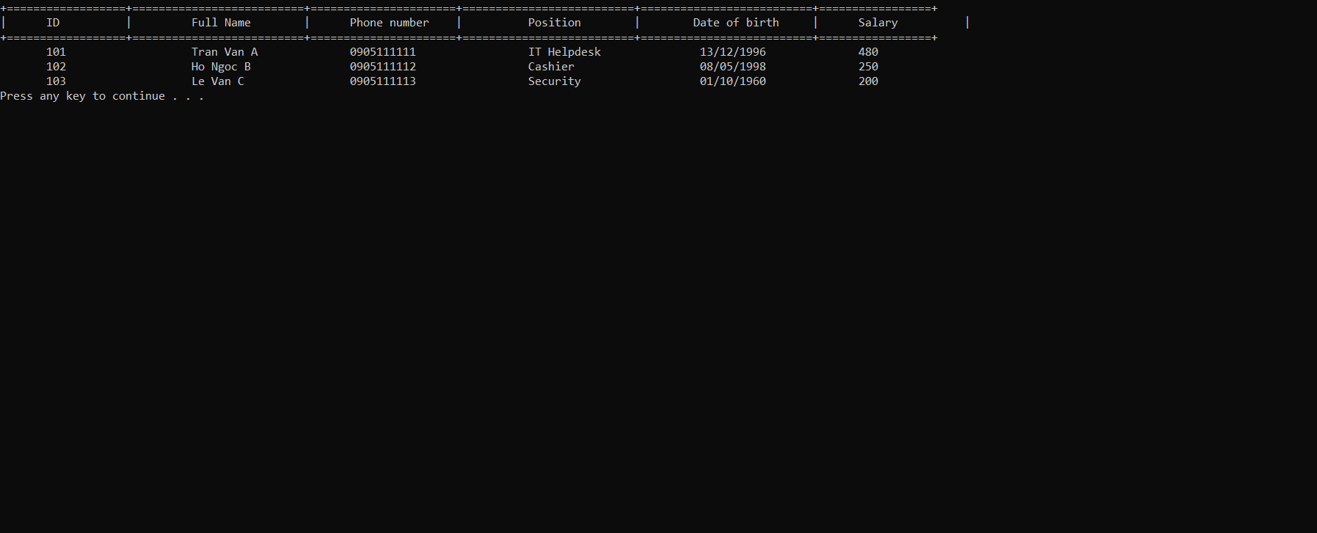

- In danh sách khách hàng đã từng mua hàng tại cửa hàng
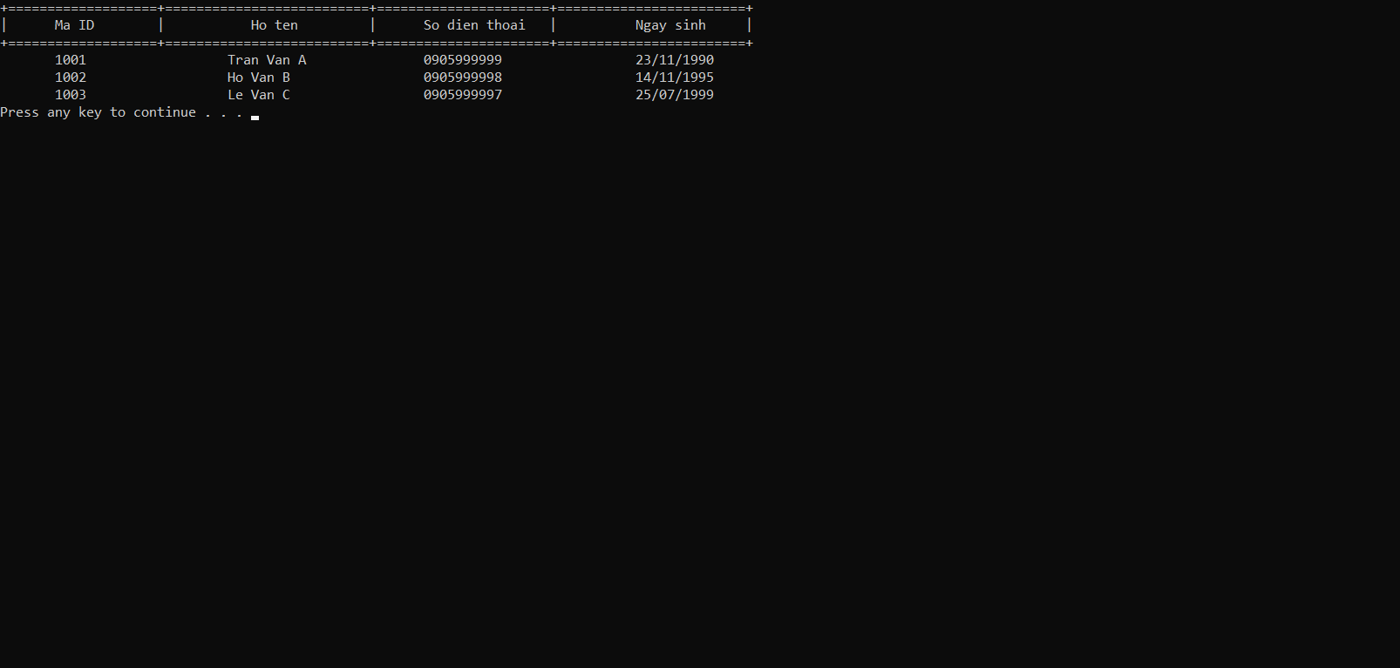

Nhận xét

KẾT LUẬN VÀ HƯỚNG PHÁT TRIỂN

Kết luận
- Sau quãng thời gian tìm hiểu và thực hiện, nhóm chúng em đã cơ bản hoàn thiện chương trình và đã hoạt động đúng theo yêu cầu của đề tài: áp dụng kiến thức đã học trong lập trình hướng đối tượng và cấu trúc dữ liệu để giải quyết bài toán.

Hướng phát triển
- Xây dựng chương trình có ứng dụng đồ hoạ để người dùng dễ tiếp cận hơn.
- Khắc phục các lỗi phát sinh (nếu có).

TÀI LIỆU THAM KHẢO

[1] Windstar981, Sử dụng file siêu cơ bản với C++, https://codelearn.io/sharing/su-dung-file-sieu-co-ban-voi-cpp, 22/09/2021
[2] Khiêm Lê, Danh sách liên kết đơn trong C++, https://topdev.vn/blog/danh-sach-lien-ket-don-trong-c, 23/09/2021
[3] KingNNT, Lập trình hướng đối tượng, https://nguyenvanhieu.vn/lap-trinh-huong-doi-tuong-cpp/, 23/09/2021

